Mercedes Sprinter 20 + 1

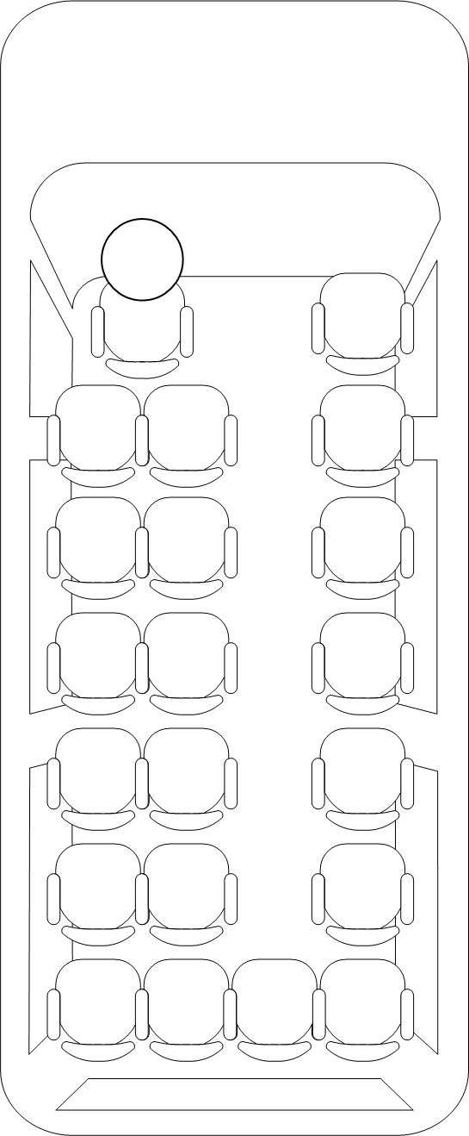
 |  |  | 1
2 | 3 |  | 4
5 | 6 |  | 7
8 | 9 |  | 10
11 | 12 |  | 13
14 | 15 |  | 16
17 | 18 | 19 | 20

Uwagi:

1 | Wpisz nazwisko
2 | Wpisz nazwisko
3 | Wpisz nazwisko
4 | Wpisz nazwisko
5 | Wpisz nazwisko
6 | Wpisz nazwisko
7 | Wpisz nazwisko
8 | Wpisz nazwisko
9 | Wpisz nazwisko
10 | Wpisz nazwisko
11 | Wpisz nazwisko
12 | Wpisz nazwisko
13 | Wpisz nazwisko
14 | Wpisz nazwisko
15 | Wpisz nazwisko
16 | Wpisz nazwisko
17 | Wpisz nazwisko
18 | Wpisz nazwisko
19 | Wpisz nazwisko
20 | Wpisz nazwisko

